A: | INGENER S.R.L. |  |  |  | FECHA: | 29/08/2022 |  |  | COT #: | COT129 / 2022
ATN: |  | WILDO PAREDEZ |  |  |  |  | DE: | ING. AMILCAR MARTINEZ |  |  | PAGINAS:
CIUDAD / PAIS : |  |  |  | CBBA/ BOLIVIA |  |  | REF.: | TAPAS CABLECANAL
EMAIL:

TAPAS CABLECANAL
ITEM | CANT | UNI | CAT | MODELO | DESCRIPCION | UNIT BS | VALOR BS
1 | 2 | pzs | 052591 | CABLE-20E-LV-PS | TAPA PLANA RECTA ESCALERA 20 DE 24x1 cms x 2 mts CINCADO | 112,60 | 225,20
2 | 8 | pzs | 052433 | CABLECAN-CC-10 | CLIP "C" UNIVERSAL P/FIJACION TAPAS CABLEC. 10cm DE ALTO CINCADO | 8,10 | 64,80
 |  |  |  |  | TOTAL EN BS= |  | 290,00

ITEM 1:

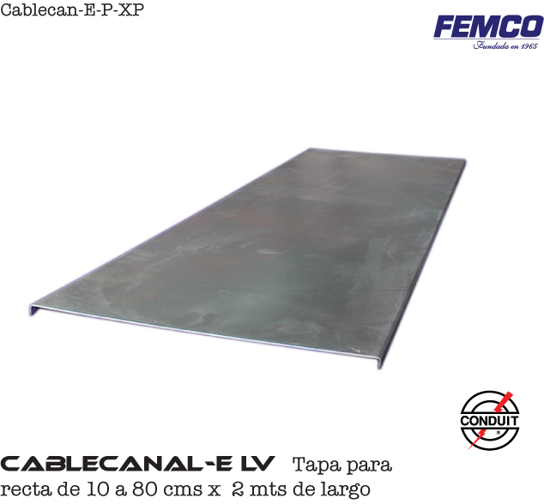

- ITEM 2:

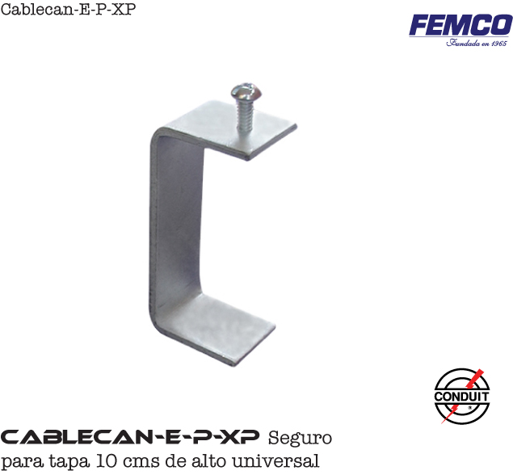

CONDICIONES GENERALES DE VENTA.
- PRECIOS: EN BOLIVIANOS, INCLUYEN TODOS LOS IMPUESTOS DE LEY.
- FORMA DE PAGO: AL CONTADO O DEPOSITO BANCARIO
- GARANTIA: DE UN AÑO CONTRA FALLAS DE FABRICACION, NO ASI DE MAL USO.
- TIEMPO DE ENTREGA: INMEDIATO.
- MARCA: CONDUIT – FEMCO
- PROCEDENCIA: BOLIVIA
- VALIDEZ DE LA PROFORMA: 30 DIAS
Atte. ING. AMILCAR MARTINEZ A.
TEL. (591) - 4 - 4791022
FAX. (591) - 4 - 4791025
CEL. 77441356
VENTAS TECNICAS.
FEMCO S.R.L.

